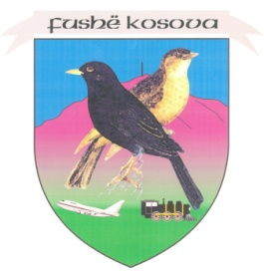

REPUBLIKA E KOSOVËS / REPUBLIKA KOSOVA

REPUBLIC OF KOSOVA

KOMUNA E FUSHË –KOSOVËS / OPŠTINA KOSOVO-POLJE/

MUNICIPALI TY OF FUSHË-KOSOVË ,KOSOVO POLJE

DREJTORIA E ARSIMIT

FUSHË-KOSOVË

Datë: 29.08.2018

LISTA E KANDIDATËVE QË THIRREN NË INTERVISTË

Nga: MËSIMI KLASOR, më dt.30.08.2018, ora 9.00, SH.M ‘Hivzi Sulejmani’

|  |  |  |  |
| --- | --- | --- | --- |
| **Nr.** | **Emri dhe mbiemri** | **Nr.** | **Emri dhe mbiemri** |
| 1 | Shqipe Loshi | 11 | Erduana Rashica |
| 2 | Albina Kabashi | 12 | Lavdie Hoxha |
| 3 | Egzona Gashi | 13 | Dafina Miftari |
| 4 | Turqene Zylfiu | 14 | Arlinda Visoka |
| 5 | Emine Leci | 15 | Florije Mehaj |
| 6 | Blinera Maliqi | 16 | Anita Javori |
| 7 | Nebahate Jashari | 17 | Fitore Ahmeti |
| 8 | Mirjeta Gashi | 18 | Pranvera Thaçi |
| 9 | Agnesa Shillova | 19 | Arjeta Hyseni |
| 10 | Safete Xhuli | 20 | Gentiana Kastrati |